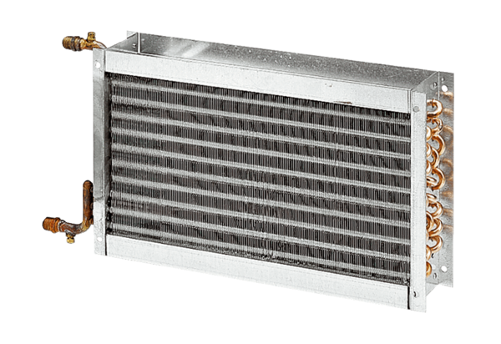Wodne nagrzewnice powietrza WHP 22-18Opakowanie jednostkowe: 1 sztukaAsortyment: D
Numer artykułu: 0082.0111Producent: MAICO

